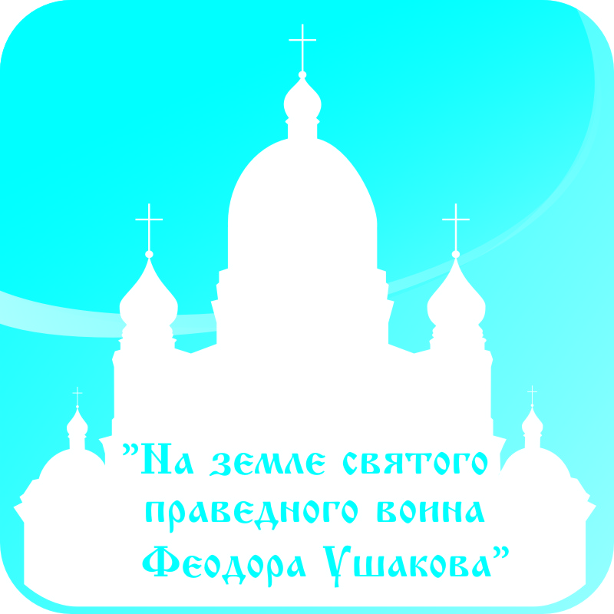 | ПО БЛАГОСЛОВЕНИЮ  ВЫСОКОПРЕОСВЯЩЕННЕЙШЕГО зиновия  Главы мордовской митрополии,  Митрополита Саранского и Мордовского
КУЛЬТУРНО-ПРОСВЕТИТЕЛЬСКАЯ ПРОГРАММА
ПРАВОСЛАВНОЙ ВЫСТАВКИ-ФОРУМА

«НА ЗЕМЛЕ СВЯТОГО ПРАВЕДНОГО ВОИНА
ФЕОДОРА УШАКОВА»

15-21 октября 2014 года
г.о. Саранск, выставочный комплекс «Мордовэкспоцентр», р.п. Ялга, ул. Российская, 24

15 октября - среда

10.00-19.00 | Работа православной выставки-форума «На земле святого праведного воина Феодора Ушакова»  Культурно-просветительская программа
10.00-17.00 | Концерт-беседа «Спешите делать добро» в исполнении лауреата и дипломанта международных фестивалей авторско духовно-патриотической песни священника Валерия Логачева  (Орская епархия Оренбургской Митрополии)  Место проведения: открытая территория выставочного комплекса «Мордовэкспоцентр» у павильона №1.
10.00-17.00 | Демонстрация православных фильмов  Место проведения: павильон №1, 2 этаж, правая сторона
11.00 | Молебен перед чтимым образом Святого Праведного воина Феодора Ушакова и мощами святого мученика Модеста Римского  Место проведения: павильон №1, сцена
12.00-13.00 | Встречи-беседы со священнослужителями  Священник-консультант: Председатель отдела религиозного образования и катехизации Саранской Епархии, настоятель студенческо-кадетского храма св. мц. Татианы иерей Николай Новотрясов  Место проведения: павильон №1, стенд храма св. мц. Татианы
19.00 | Сдача экспозиций под охрану

16 октября - четверг

10.00 | Торжественное открытие православной выставки-форума «На земле святого праведного воина Феодора Ушакова»  Молебен перед чтимым образом Святого Праведного воина Феодора Ушакова и мощами святого мученика Модеста Римского  Молебен возглавляет Высокопреосвященнейший ЗИНОВИЙ, Глава Мордовской митрополии, митрополит Саранский и Мордовский  В открытии принимают участие ученики саранского казачьего общества «Свято-Предтеченское»  Место проведения: павильон №1, сцена  Обход экспозиций выставки-форума
10.00-19.00 | Работа православной выставки-форума «На земле святого праведного воина Феодора Ушакова»  Культурно-просветительская программа
10.00-17.00 | Концерт-беседа «Спешите делать добро» в исполнении лауреата и дипломанта международных фестивалей авторско духовно-патриотической песни священника Валерия Логачева  (Орская епархия Оренбургской Митрополии)  Место проведения: открытая территория выставочного комплекса «Мордовэкспоцентр» у павильона №1.
11.00-17.00 | Демонстрация православных фильмов  Место проведения: павильон №1, 2 этаж, правая сторона
12.00-13.00 | Встречи-беседы со священнослужителями  Священник-консультант: Председатель отдела религиозного образования и катехизации Саранской Епархии, настоятель студенческо-кадетского храма св. мц. Татианы иерей Николай Новотрясов  Место проведения: павильон №1, стенд храма св. мц. Татианы
19.00 | Сдача экспозиций под охрану

17 октября – пятница
07.00-10.00 | Экскурсия в Иоанно – Богословский Макаровский мужской монастырь

17 октября – пятница (продолжение)
10.00-19.00 | Работа православной выставки-форума «На земле святого праведного воина Феодора Ушакова»  Культурно-просветительская программа
10.00 | Круглый стол «О грехе потребления алкоголя и психоактивных веществ и формы профилактической и реабилитационной работы с молодежью» (по отдельной программе)  Место проведения: конференц-зал №1 (административное здание Мордовэкспоцентра, 2 этаж).
10.00-17.00 | Концерт-беседа «Спешите делать добро» в исполнении лауреата и дипломанта международных фестивалей авторско духовно-патриотической песни священника Валерия Логачева  (Орская епархия Оренбургской Митрополии)  Место проведения: открытая территория выставочного комплекса «Мордовэкспоцентр» у павильона №1.
10.00-17.00 | Демонстрация православных фильмов  Место проведения: павильон №1, 2 этаж, правая сторона
11.00 | Молебен перед чтимым образом Святого Праведного воина Феодора Ушакова и мощами святого мученика Модеста Римского  Место проведения: павильон №1, сцена
12.00-13.00 | Встречи-беседы со священнослужителями  Священник-консультант: Председатель отдела религиозного образования и катехизации Саранской Епархии, настоятель студенческо-кадетского храма св. мц. Татианы иерей Николай Новотрясов  Место проведения: павильон №1, стенд храма св. мц. Татианы
19.00 | Сдача экспозиций под охрану

18 октября – суббота
10.00-19.00 | Работа православной выставки-форума «На земле святого праведного воина Феодора Ушакова»  Культурно-просветительская программа
10.00-17.00 | Концерт-беседа «Спешите делать добро» в исполнении лауреата и дипломанта международных фестивалей авторско духовно-патриотической песни священника Валерия Логачева  (Орская епархия Оренбургской Митрополии)  Место проведения: открытая территория выставочного комплекса «Мордовэкспоцентр» у павильона №1.
18 октября – суббота (продолжение)
10.00-17.00 | Демонстрация православных фильмов  Место проведения: павильон №1, 2 этаж, правая сторона
11.00 | Молебен перед чтимым образом Святого Праведного воина Феодора Ушакова и мощами святого мученика Модеста Римского  Место проведения: павильон №1, сцена
12.00-13.00 | Встречи-беседы со священнослужителями  Священник-консультант: Председатель отдела религиозного образования и катехизации Саранской Епархии, настоятель студенческо-кадетского храма св. мц. Татианы иерей Николай Новотрясов  Место проведения: павильон №1, стенд храма св. мц. Татианы
19.00 | Сдача экспозиций под охрану

19 октября – воскресение
10.00-19.00 | Работа православной выставки-форума «На земле святого праведного воина Феодора Ушакова»  Культурно-просветительская программа
10.00-17.00 | Концерт-беседа «Спешите делать добро» в исполнении лауреата и дипломанта международных фестивалей авторско духовно-патриотической песни священника Валерия Логачева  (Орская епархия Оренбургской Митрополии)  Место проведения: открытая территория выставочного комплекса «Мордовэкспоцентр» у павильона №1.
10.00-17.00 | Демонстрация православных фильмов  Место проведения: павильон №1, 2 этаж, правая сторона
11.00 | Молебен перед чтимым образом Святого Праведного воина Феодора Ушакова и мощами святого мученика Модеста Римского  Место проведения: павильон №1, сцена
12.00-13.00 | Встречи-беседы со священнослужителями  Священник-консультант: Председатель отдела религиозного образования и катехизации Саранской Епархии, настоятель студенческо-кадетского храма св. мц. Татианы иерей Николай Новотрясов  Место проведения: павильон №1, стенд храма св. мц. Татианы
19.00 | Сдача экспозиций под охрану

20 октября – понедельник
10.00-19.00 | Работа православной выставки-форума «На земле святого праведного воина Феодора Ушакова»  Культурно-просветительская программа
10.00-17.00 | Концерт-беседа «Спешите делать добро» в исполнении лауреата и дипломанта международных фестивалей авторско духовно-патриотической песни священника Валерия Логачева  (Орская епархия Оренбургской Митрополии)  Место проведения: открытая территория выставочного комплекса «Мордовэкспоцентр» у павильона №1.
10.00-17.00 | Демонстрация православных фильмов  Место проведения: павильон №1, 2 этаж, правая сторона
11.00 | Молебен перед чтимым образом Святого Праведного воина Феодора Ушакова и мощами святого мученика Модеста Римского  Место проведения: павильон №1, сцена
12.00-13.00 | Встречи-беседы со священнослужителями  Священник-консультант: Председатель отдела религиозного образования и катехизации Саранской Епархии, настоятель студенческо-кадетского храма св. мц. Татианы иерей Николай Новотрясов  Место проведения: павильон №1, стенд храма св. мц. Татианы
19.00 | Сдача экспозиций под охрану

21 октября – вторник
10.00 | Начало работы православной выставки-форума «На земле святого праведного воина Феодора Ушакова»  Культурно-просветительская программа
10.00-15.00 | Концерт-беседа «Спешите делать добро» в исполнении лауреата и дипломанта международных фестивалей авторско духовно-патриотической песни священника Валерия Логачева  (Орская епархия Оренбургской Митрополии)  Место проведения: открытая территория выставочного комплекса «Мордовэкспоцентр» у павильона №1.
10.00-15.00 | Демонстрация православных фильмов  Место проведения: павильон №1, 2 этаж, правая сторона
21 октября – вторник (продолжение)
11.00 | Официальное закрытие выставки-форума  Молебен перед чтимым образом Святого Праведного воина Феодора Ушакова и мощами святого мученика Модеста Римского  Место проведения: павильон №1, сцена
12.00-13.00 | Встречи-беседы со священнослужителями  Священник-консультант: Председатель отдела религиозного образования и катехизации Саранской Епархии, настоятель студенческо-кадетского храма св. мц. Татианы иерей Николай Новотрясов  Место проведения: павильон №1, стенд храма св. мц. Татианы

